一根据要求创建数据库
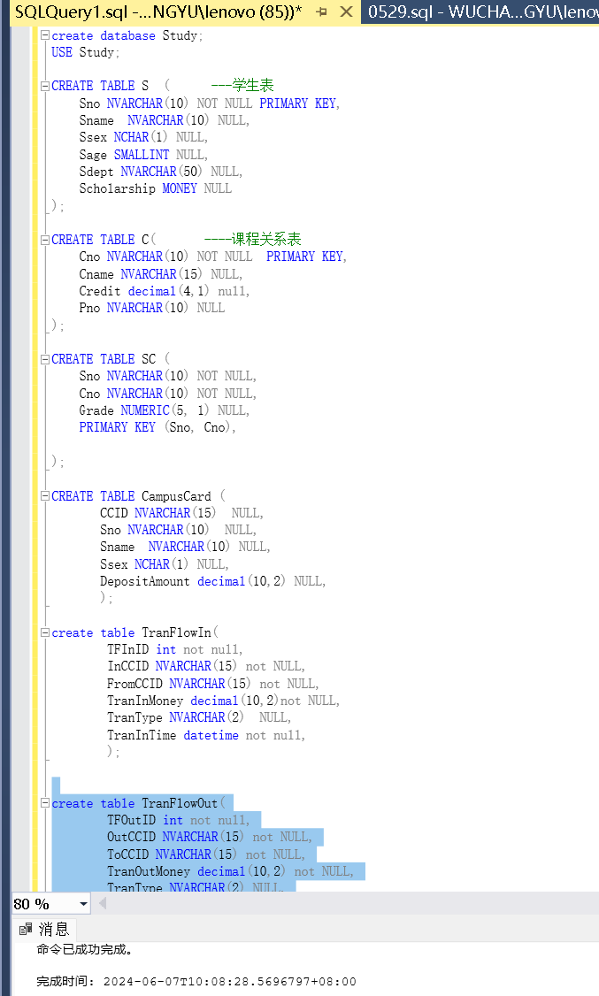

针对以上数据库，按照要求完成下列实验：
（1）编写 SQL 代码，构造事务 T1、T2，分别向 CampusCard 表中插入三条记录。T1 事务
执行时，将“XACT_ABORT”设置为 ON；T2 事务执行时，将“XACT_ABORT”设置为 OFF。
我们设置第一条和第四条数数据会发生阶段错误观察运行结果
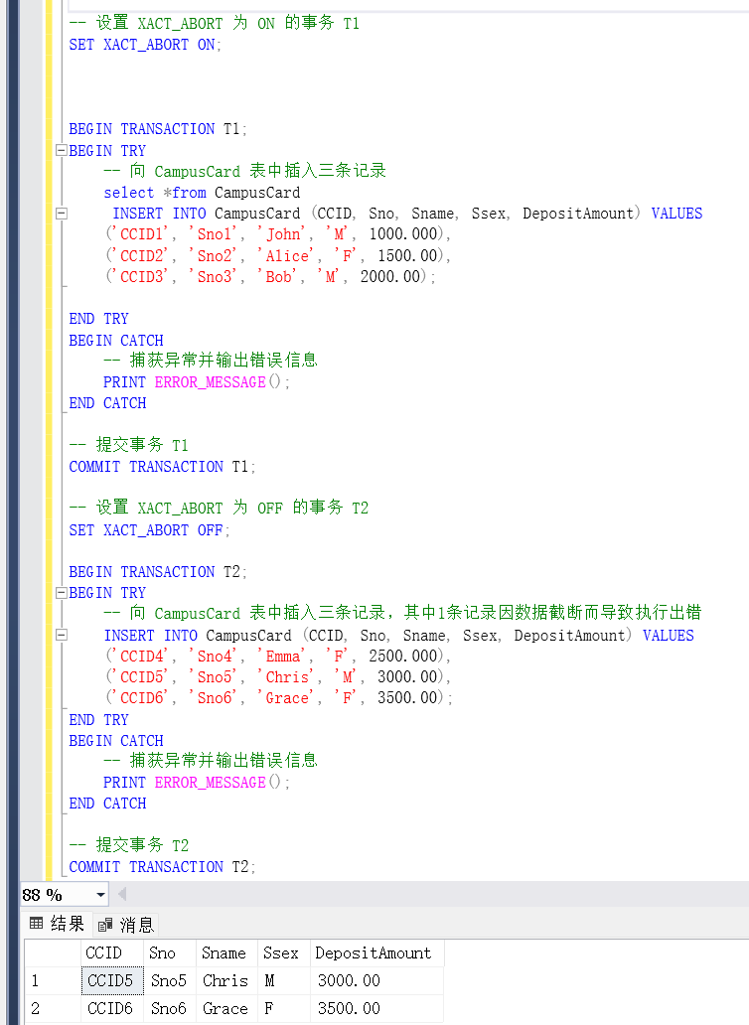
假设：
① 在 T1 执行中，其中 1 条记录因数据截断而执行出错。观察最终向 CampusCard 中
插入了几条记录？

当设置SET XACT_ABORT ON;时，如果在插入三条数据的过程中其中一条数据因为数据截断而错误，整个事务会立即回滚，即所有的插入操作都会被撤销，所以最终表内不会插入任何记录。
② 在 T2 执行中，其中 1 条记录因数据截断而执行出错。观察最终向 CampusCard 中
插入了几条记录？

当设置 SET XACT_ABORT OFF; 时，如果在插入三条数据的过程中其中一条数据因为数据截断而错误，事务不会立即回滚。因此，虽然有一条插入操作失败了，但是剩余的插入操作依然会执行，并且会将成功插入的数据保存到表中。所以最终表内会插入成功的数据条数，即2条。

（2）编写 SQL 代码，构造一个事务处理(begin tran)实现如下的操作：某学号为
“2017030647”的学生要从银行卡“CC22017030647A01”中转账 24.24 元到学号
“2020032206” 的 银 行 卡 “ CC2020032206A01 ” 中 。 每 一 笔 转 账 ， 均 分别在
“TranFlowIn”和“TranFlowOut”中各记录 1 个转账流水（一个为出账流水，一个
为入账流水）。若中间出现故障则进行 RollBack。假设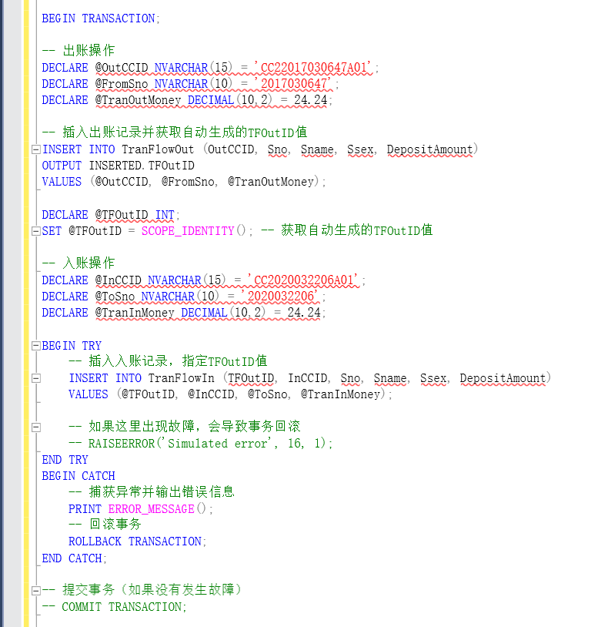
- SQL 代码已经完成了出账。

如果SQL代码已经完成了出账（即已经向TranFlowOut表中成功插入了一条记录），但在进行入账操作时发生了故障，导致事务尚未结束，那么出账记录会保留在TranFlowOut表中，而入账操作因为故障未能成功，所以不会向TranFlowIn表中插入记录。换句话说，出账成功，但是没有成功进行入账。
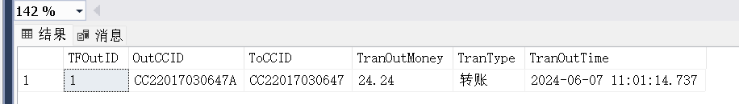
（由于题目给的出账id太长会截断这里予以更改）

② 此时事务发生故障，导致事务尚未结束，结果不能提交，回滚。
在假设2中，当事务发生故障时，整个事务会被回滚。因此，在这种情况下，无论出账操作是否成功，都会被回滚，最终TranFlowOut表中不会保留任何记录。
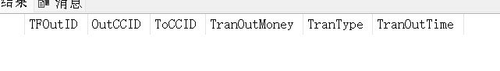

（3）编写 SQL 代码，构建两个事务 T1、T2，并发执行出现死锁的情形。假设：
① 事务 T1、T2，同时操作本数据库“CampusCard”表中学号分别为“2017030647”
和“2020032206”两个元组。
② T1 先将学号“2017030647”的姓名改为“太平公主”，性别改为“女”，加锁。
③ 同时 T2 将学号“2020032206”的姓名改为“张柬之”，性别改为“男”，加锁。
④ 接着 T1 要将学号“2020032206”的姓名改为“上官婉儿”，性别改为“女”，加
锁。但 T2 尚未解锁学号“2020032206”的数据，因此 T1 等待。
⑤ 此时 T2 要将学号为“2017030647”学生的姓名修改为“狄仁杰”，性别修改为
“男”，加锁。但 T1 尚未解锁学号为“2017030647”的数据，因此 T2 等待。
⑥ 这样事务 T1 与 T2 就形成了死锁。

事务T1和T2相互等待对方释放锁，形成了死锁。如果此时不采取任何措施，数据库管理系统将会检测到死锁，并根据其死锁处理策略之一来解决死锁。数据库管理系统会选择一个事务作为死锁的牺牲者，并将其回滚，以解除死锁。

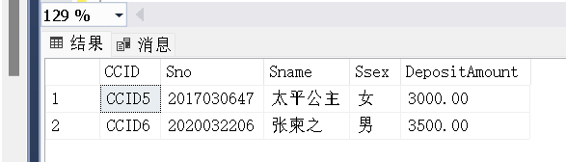

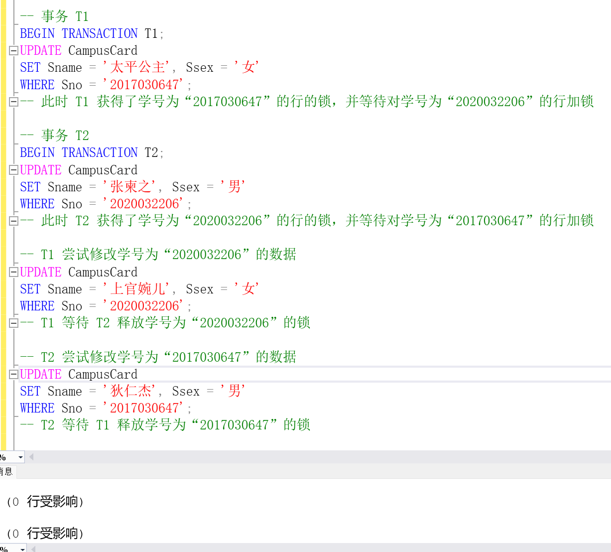
事务T1和T2分别操作了CampusCard表中学号为"2017030647"和"2020032206"两个学生的数据。T1先修改了学号为"2017030647"的学生信息，并持有该行的锁。T2同时也在修改学号为"2020032206"的学生信息，并持有该行的锁。接着，T1尝试修改学号为"2020032206"的学生信息，但由于T2持有该行的锁，因此T1等待。同时，T2尝试修改学号为"2017030647"的学生信息，但由于T1持有该行的锁，因此T2也等待。由于T1和T2相互等待对方释放锁，因此形成了死锁。

